# 共度“政治生日” 不负芳华再出发——县发改局4月份主题党日活动

2022年4月15日，县发改局在县粮食中心办公区五楼会议室开展主题党日活动，局全体人员参加。

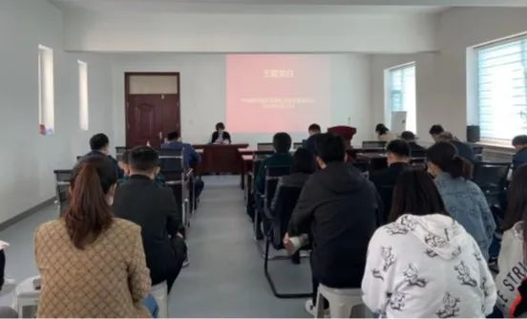

党组成员、副局长毛芹同志传达学习习近平总书记关于统筹疫情防控和经济社会发展的重要指示要求以及中央部署和省市县委安排，学习《淄博市社区（村）党组织常态化疫情防控指导手册（1.0版）》，引导广大党员了解掌握疫情防控相关要求和纾难解困政策措施，进一步落实好常态化疫情防控相关要求。

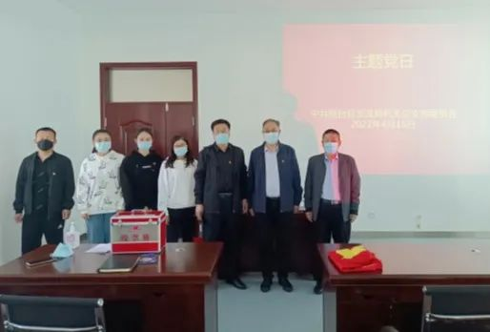

  会议表扬一批疫情防控工作表现突出的党员志愿者，他们在紧要关头挺身而出，积极行动，不惧风险，无私奉献，充分发挥党员先锋模范作用。会议要求，全体党员干部要主动到单位报到社区和本人居住社区报到，下沉网格参与社区治理。

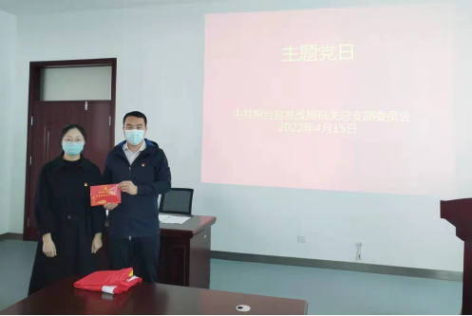

  今天，是王芙蓉同志的政治生日，机关总支书记张钊同志代表全体党员为她赠送一份特殊的礼物——政治生日贺卡。王芙蓉同志表示：“感谢组织给我过政治生日，组织上入党，一生一次，思想上入党，一生一世，我深切地感受到了作为一名共产党员的自豪和骄傲，今后我将以党员标准严格要求自己，立足岗位，敢于担当，勇创佳绩!”

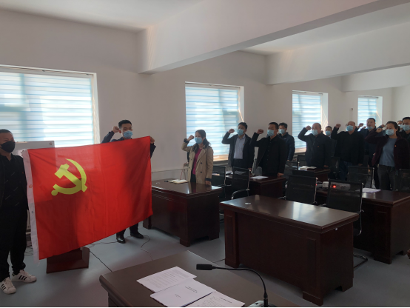

活动中，组织党员交纳4月份党费。全体党员集体重温入党誓词，一字一句，铿锵有力，牢记共产党员的政治责任和历史使命，以更加饱满的热情投身各自工作，真正扛起责任担当，锻造一支高效发改铁军队伍。

